ГМО учителей химии

Руководитель: Федорова А.М.,
учитель химии МБОУ «Гимназия №1 им. Н.М. Пржевальского»
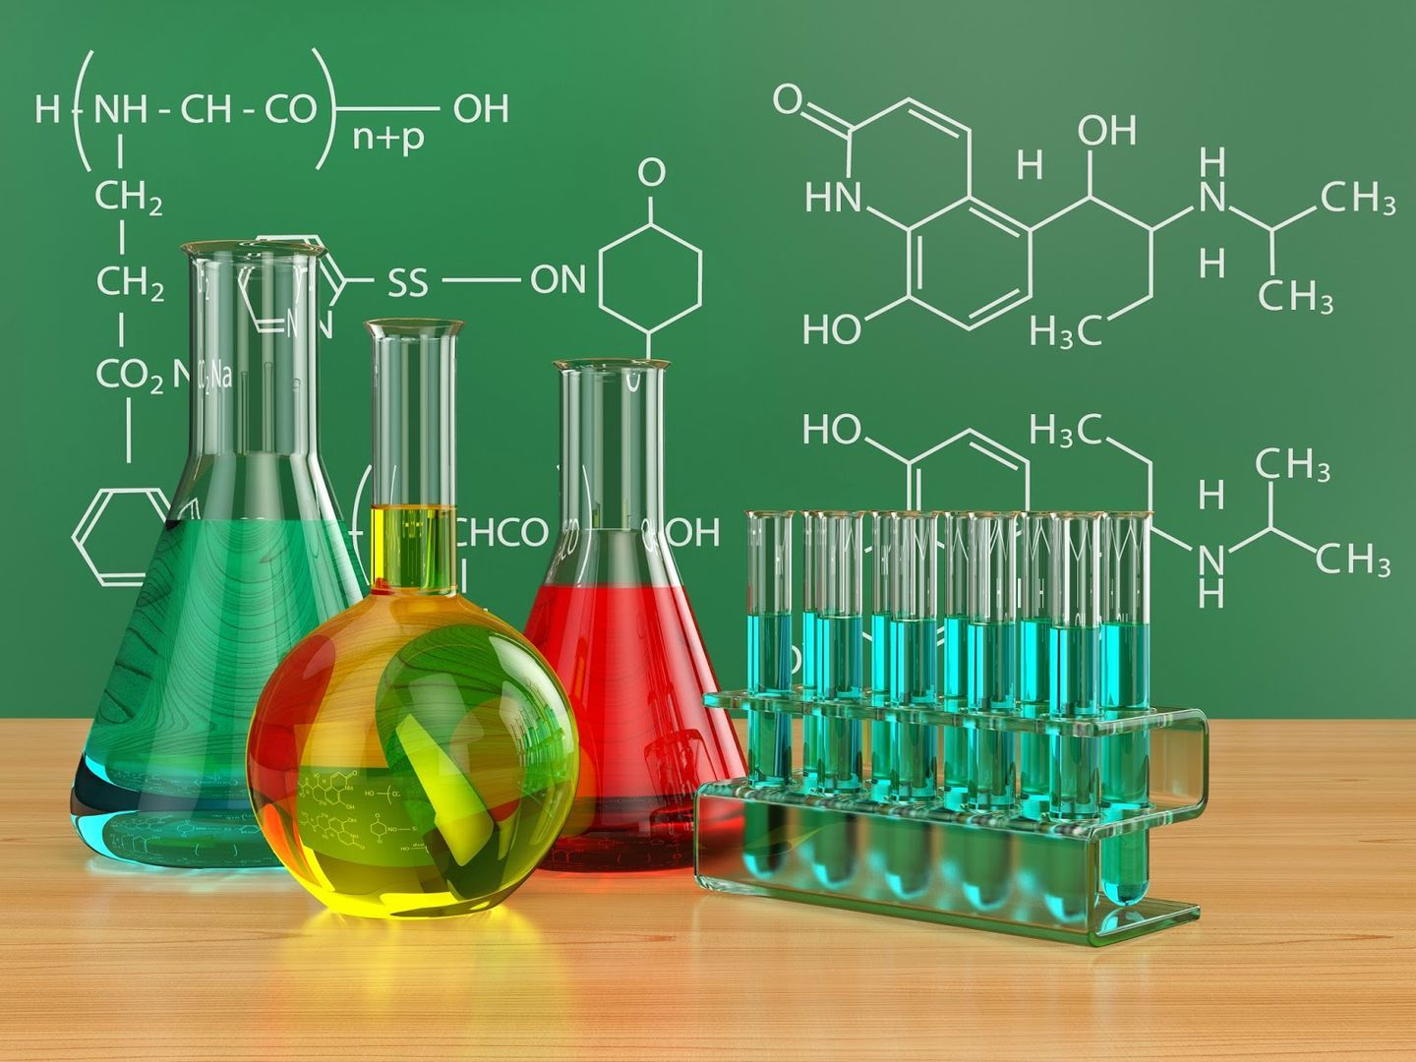
Заседание №1
«Планирование работы
городского методического объединения учителей химии
на 2021-2022 учебный год»

28.09.2021 в 15.00.
формат видеоконференции

- Краткий анализ работы за прошлый учебный год
- Планирование работы на 2021-2022 учебный год на основе выявленных запросов и дефицитов учителей
- Перспективная модель ЕГЭ
- Федеральный перечень учебников
- Школьный этап Всероссийской олимпиады школьников на платформе «Сириус. Курсы»
- Организация взаимодействия учителей в рамках ГМО

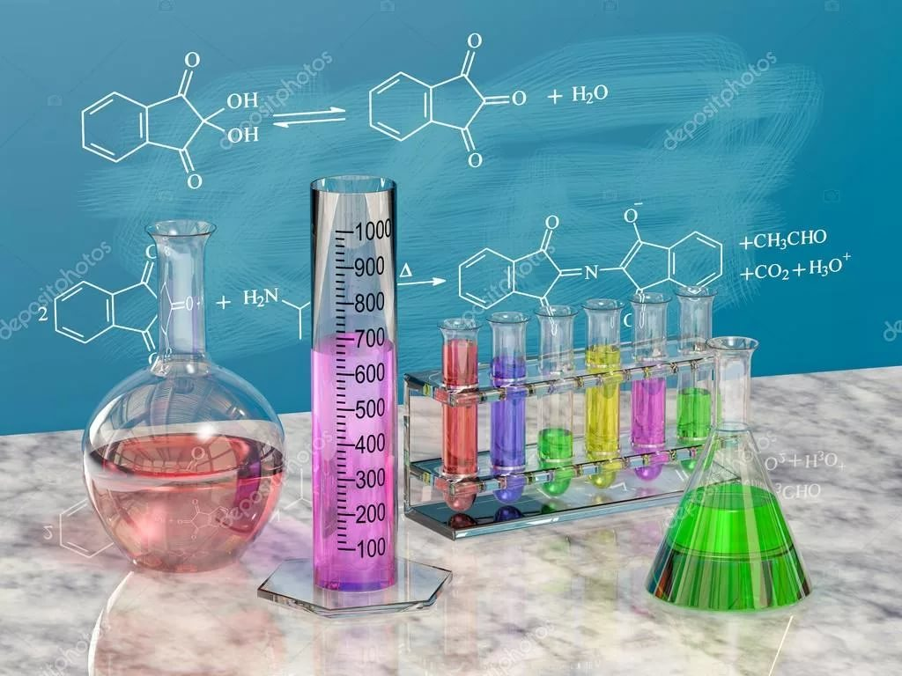
Планирование работы на 2021-2022 учебный год

Методическая тема: повышение эффективности и качества обучения на основе современных подходов в условиях реализации ФГОС с учетом основных направлений и задач национального проекта «Образование», введением нового профессионального стандарта педагога.

Цель: создание условий для реализации творческого потенциала педагогов в связи с появлением новых функциональных обязанностей у учителей, при переходе на обновлённое содержание образования и эффективные педагогические технологии с учетом основных направлений и задач национального проекта «Образование»

- Заседания ГМО учителей химии
№ п/п | Тема занятия | Дата и время проведения | Место проведения | Организаторы
1. | Планирование работы методического объединения на 2021-2022учебный год:  - обсуждение плана работы;  - диагностика методических потребностей педагогов;  - организация ШЭ ВсОШ на платформе «Сириус»;  - обновление базы данных учителей;  - разное. | 28.09.  15.00 | Видео  конференция | Федорова А.М.
2. | Практико-семинарское занятие  «Методические рекомендации по подготовке обучающихся к ГИА по химии по программе основного общего образования» | 02.11.  11.00 | Дистанционно (на сайт) | Федорова А.М.  Звонарева Г.Н. (МБОУ «СШ №37)
3. | Диалоговая площадка: «Особенности перспективной модели КИМ ЕГЭ по химии 2022-2024 г.г.» | 08.11-26.11. | Дистанционно | Федорова А.М.
4. | Практико-семинарское занятие  «Методические рекомендации по подготовке обучающихся к ГИА по химии по программе среднего общего образования: планируемые изменения и актуальные вопросы» | 14.12. | Дистанционно  (на сайт) | Звонарева Г.Н., Федорова А.М.
5. | Создание банка данных одаренных детей и педагогов, работающих с данной категорией детей | 01.12- 12.12. | Дистанционно | Федорова А.М
6. | Круглый стол  «Одарённые и высокомотивированные обучающиеся-ступени к успеху»  - анализ результатов школьного и муниципального этапов ВсОШ;  - успешные практики сопровождения и поддержки одаренных обучающихся: из опыта работы. | 25.01. | МБОУ «Гимназия №1 имени Н.М. Пржевальского» | Федорова А.М.  Звонарёва Г.Н.  Мамченко С.А.  (МБОУ «СШ №6»);  Нагорская А.В.  (МБОУ «СШ №37),  Макарова О.М. (МБОУ «СШ  №33») и др.
7. | Методическая консультация  «Обновление содержания и методическое обеспечение рабочих программ по химии: воспитательная компонента» | Февраль | Дистанционно в течение месяца | Федорова А.М.
8. | Фестиваль педагогических находок  «Образование в интересах устойчивого развития: формирование функциональной грамотности обучающихся на уроках и внеурочной деятельности»  - эффективные практики | 29.03. | Дистанционно  (на сайт) | Федорова А.М.
9. | Методическая консультация  «ВПР по химии в 8 и 11 классах: актуальные вопросы» | Март | Дистанционно в течение месяца | Федорова А.М.
10. | Анализ работы ГМО учителей химии в 2019-2020 учебном году и планирование работы на 2021-2022 учебный год:  - анализ методических затруднений и проблем на основе диагностических карт;  - выявление передовых педагогических практик по работе с высокомотивированными и одарёнными обучающимися, с детьми с особыми образовательными потребностями;  - результативность участия педагогов и обучающихся в олимпиадах, конкурсах различного уровня;  - планирование работы на 2022-2023 учебный год. | 17.05. | МБОУ «Гимназия №1 имени Н.М. Пржевальского» | Федорова А.М.
- Участие в городских мероприятиях (семинарах, круглых столах и пр.)
по плану управления образования и молодежной политики Администрации города Смоленска и плана методического отдела МБУ ДО «ЦДО»
- Участие в конкурсах профессионального мастерства
1. | Методическая выставка «Инновационные технологии в моей деятельности» | Октябрь-март |  | МБУ ДО «ЦДО»
2. | Заочный конкурс видеоуроков «Лучший современный урок» | Октябрь-апрель | Заочно | МБУ ДО «ЦДО»
3. | Городской конкурс по организации работы с одаренными детьми «Формула успеха» | Октябрь-март |  | МБУ ДО «ЦДО»
4. | Городской конкурс программ элективных курсов и факультативов в рамках профильного обучения | Ноябрь-февраль |  | МБУ ДО «ЦДО»
5. | Заочный конкурс «Лучший педагог года» (МБОУ) | Июнь-июль | Заочно | МБУ ДО «ЦДО»
- Участие в мероприятиях, направленные на поддержку одаренных детей
1. | Всероссийская предметная олимпиада. Школьный этап | октябрь |  | МБУ ДО «ЦДО»
2. | Всероссийская предметная олимпиада. Муниципальный этап | декабрь |  | МБУ ДО «ЦДО»
3. | Городская Неделя науки | март |  | СмолГУ
4. | Научно-практическая конференция научного общества «Эврика» | апрель |  | МБОУ «Гимназия №4»

Особенности перспективной модели КИМ ЕГЭ по химии 2022-2024 г.г.

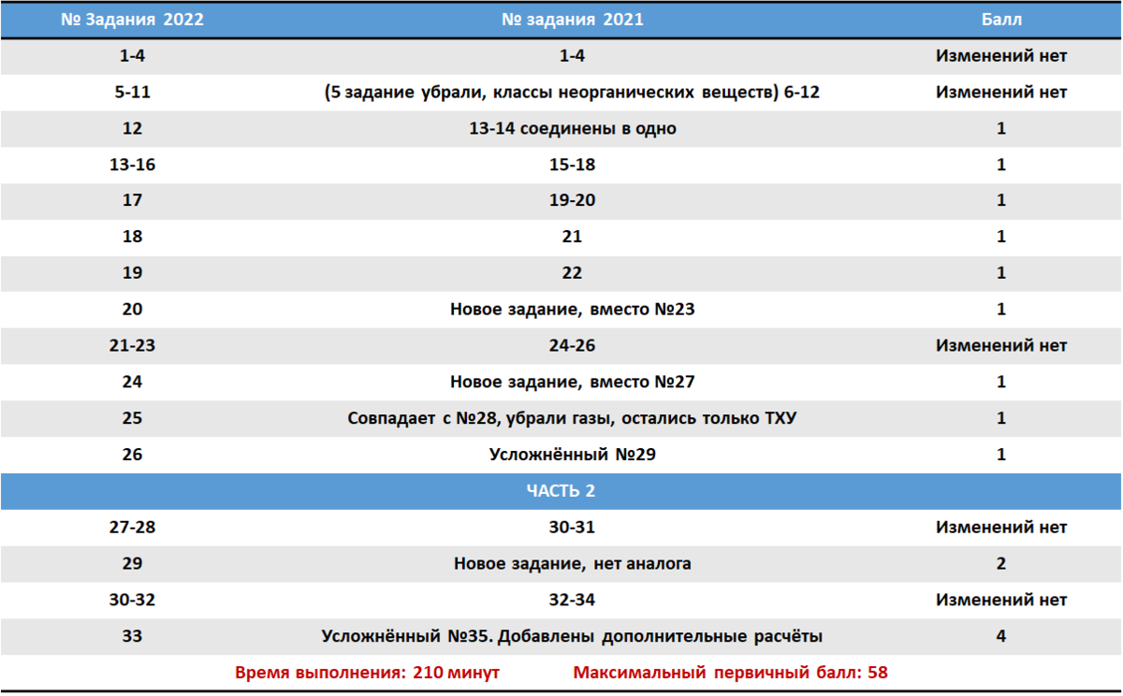

Официальная демоверсия ЕГЭ 2022
от ФИПИ по химии
Экзаменационная работа состоит из двух частей,
включающих в себя 34 задания:
- часть 1 содержит 28 заданий с кратким ответом;
- часть 2 содержит 6 заданий с развёрнутым ответом.
На выполнение экзаменационной работы по химии отводится 3,5 часа

Ссылки:
→ Демоверсия: him-demo2022.pdf
→ Кодификатор: him-k2022.pdf
→ Спецификация: him-s2022.pdf
→ Скачать одним архивом: him-demo2022.zip

В целом принятые изменения в экзаменационной работе 2022 г. ориентированы на повышение объективности проверки сформированности ряда важных общеучебных умений, в первую очередь таких:
- как анализ текста условия задания, представленного в различной форме (таблица, схема, график),
- комбинирование аналитической и расчётной деятельности,
- анализ состава веществ и прогноз возможности протекания реакций между ними,
- моделирование химических процессов и описание признаков их протекания и др

Федеральный перечень учебников (ФПУ)
Приказом Министерства просвещения РФ от 20 мая 2020 г. № 254 утверждён на 5 лет федеральный перечень учебников, допущенных к использованию при реализации имеющих государственную аккредитацию образовательных программ начального общего, основного общего, среднего общего образования организациями, осуществляющими образовательную деятельность.
Зарегистрировано в Минюсте РФ 14 сентября 2020 г. Регистрационный №59808.

- Скачать ФПУ можно по ссылке: fpu20-5.pdf

- Изменения в приказ 254 :
Приказ №766 от 23.12.2020, зарегистрирован 2.03.2021 № 62645): 766.pdf

- Удобный поиск по перечню: fpu.edu.ru/fpu

- С изменениями и дополнениями: https://base.garant.ru/74634042/53f89421bbdaf741eb2d1ecc4ddb4c33/

Федеральный перечень учебников, допущенных к использованию
по химии

Порядковый номер | Наименование учебника | Класс | Автор/авторский коллектив | Издательство
1.1.2.5.3.1.1. | Химия | 8 | Габриелян О.С.  Остроумов И.Г.  Сладков С.А. | Акционерное общество «Издательство «Просвещение»
1.1.2.5.3.1.2. | Химия | 9 | Габриелян О.С.  Остроумов И.Г.  Сладков С.А. | Акционерное общество «Издательство «Просвещение»
1.1.2.5.3.2.1. | Химия | 8 | Еремин Е.Е.  Кузьменко Н.Е.  Теренин В.И.  Дроздов А.Л.  Лунин В.В.  под редакцией  Лунина В.В. | Акционерное общество «Издательство «Просвещение»
1.1.2.5.3.2.2. | Химия | 9 | Еремин Е.Е.  Кузьменко Н.Е.  Теренин В.И.  Дроздов А.Л.  Лунин В.В.  под редакцией  Лунина В.В. | Акционерное общество «Издательство «Просвещение»
1.1.2.5.3.3.1. | Химия | 8 | Журин А.А. | Акционерное общество «Издательство «Просвещение»
1.1.2.5.3.3.2. | Химия | 9 | Журин А.А. | Акционерное общество «Издательство «Просвещение»
1.1.2.5.3.4.1. | Химия | 8 | Кузнецова Н.Е.  Титова И.М.  Гара Н.Н. | Акционерное общество «Издательство «Просвещение»
1.1.2.5.3.4.2. | Химия | 9 | Кузнецова Н.Е.  Титова И.М.  Гара Н.Н. | Акционерное общество «Издательство «Просвещение»
1.1.2.5.3.6.1. | Химия | 7 | Габриелян О.С.  Остроумов И.Г.  Сладков С.А. | Акционерное общество «Издательство «Просвещение»
1.1.2.5.3.7.1. | Химия. Введение в предмет | 7 | Еремин Е.Е.  Дроздов А.Л.  Лунин В.В.  под редакцией  Лунина В.В. | Акционерное общество «Издательство «Просвещение»
1.1.3.5.3.2.1. | Химия | 10 | Еремин Е.Е.  Кузьменко Н.Е.  Теренин В.И.  Дроздов А.Л.  Лунин В.В.  под редакцией  Лунина В.В. | Акционерное общество «Издательство «Просвещение»  ООО «Дрофа»
1.1.3.5.3.2.2. | Химия | 11 | Еремин Е.Е.  Кузьменко Н.Е.  Дроздов А.Л.  Лунин В.В.  под редакцией  Лунина В.В. | Акционерное общество «Издательство «Просвещение»  ООО «Дрофа»
1.1.3.5.3.6.1. | Химия | 10 | Габриелян О.С. | Акционерное общество «Издательство «Просвещение»  ООО «Дрофа»
1.1.3.5.3.6.2. | Химия | 11 | Габриелян О.С. | Акционерное общество «Издательство «Просвещение»  ООО «Дрофа»
1.1.3.5.3.7.1. | Химия | 10  углублен-ное обучение | Еремин Е.Е.  Кузьменко Н.Е.  Дроздов А.Л.  Лунин В.В.  под редакцией  Лунина В.В. | Акционерное общество «Издательство «Просвещение»
1.1.3.5.3.7.2. | Химия | 11  углублен-ное обучение | Еремин Е.Е.  Кузьменко Н.Е.  Дроздов А.Л.  Лунин В.В.  под редакцией  Лунина В.В. | Акционерное общество «Издательство «Просвещение»
1.1.3.5.3.9.1. | Химия | 10 | Кузнецова Н.Е.  Гара Н.Н.  Лёвкин А.Н.  под редакцией профессора Карцовой А.Л. | Акционерное общество «Издательство «Просвещение»
1.1.3.5.3.9.2. | Химия | 11 | Кузнецова Н.Е.  Лёвкин А.Н.  Шаталов М.А. | Акционерное общество «Издательство «Просвещение»
1.1.3.5.3.10.1. | Химия | 10  углублен-ное обучение | Габриелян О.С.  Остроумов И.Г.  Сладков С.А. | Акционерное общество «Издательство «Просвещение»
1.1.3.5.3.10.2. | Химия | 11  углублен-ное обучение | Габриелян О.С.  Остроумов И.Г.  Сладков С.А. | Акционерное общество «Издательство «Просвещение»

Сайты для подготовки к школьному этапу этапа всероссийской олимпиады школьников на платформе Образовательного центра
«Сириус. Курсы»

Обучающий вебинар для учителей
«Организация школьного этапа ВсОШ на онлайн-платформе «Сириус. Курсы» прямой эфир от 14.09. 2021 г
https://www.youtube.com/watch?v=ixWnhRb1fYo
Сайт пригласительного этапа всероссийской олимпиады школьников 2020-2021 года
https://siriusolymp.ru/
Сайт школьного этапа всероссийской олимпиады школьников 2020/21 года
https://sochisirius.ru/obuchenie/distant/smena727/3518
Открытые курсы Образовательного центра «Сириус» https://edu.sirius.online/#/

